Муниципальное бюджетное дошкольное образовательное учреждение
Волошинский детский сад

Конспект сценария «Мама, лучше слова нет!», посвящённый
Дню Матери для средней группы без присутствия родителей в период пандемии.

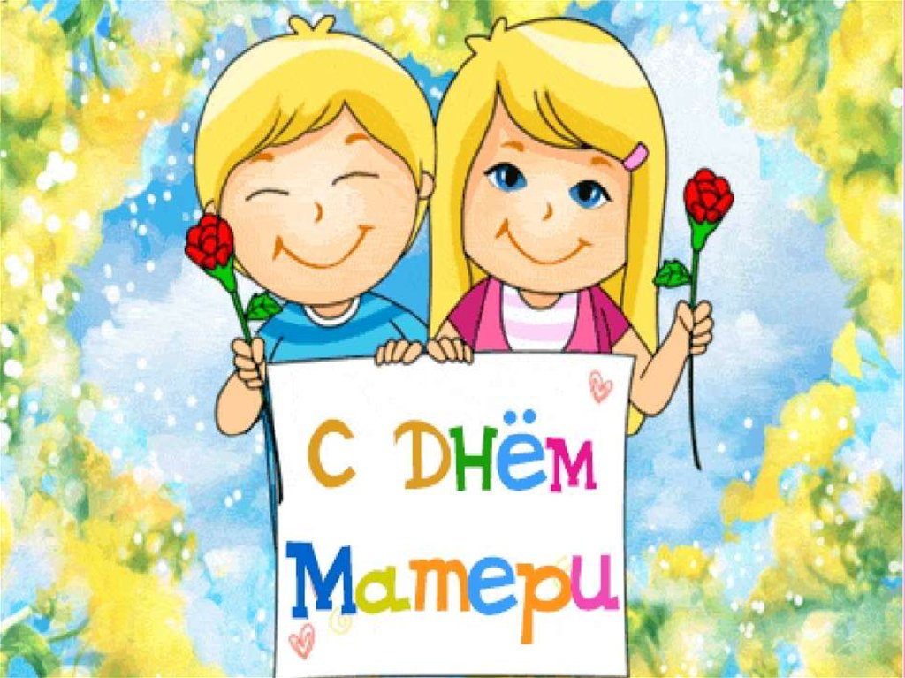

Подготовила: Лебедева Р.В.

сл. Волошино,
2021г.
«Мама, лучше слова нет!»
сценарий ко Дню Матери для средней группы без присутствия родителей в период пандемии.

Цель: формирование у детей среднего дошкольного возраста уважительного отношения к маме, умение выражать ей свою любовь словами и действиями.

(Дети под песню «Мама» заходят в зал, становятся полукругом.)

Ведущий №1:
Сколько улыбок, сияющих глаз!
Что же за праздник сегодня у нас?
Кто на вопрос мой даст мне ответ? (Видит зеркальце на столе)
О! Уж очень знакомый предмет. (Берет в руки зеркальце)
Свет мой, зеркальце, скажи
Да всю правду доложи:
Кто на свете всех мудрее,
Всех любимей и добрее?

Муз. руководитель:
И ей зеркальце в ответ. (Голос зеркальца):
Все тут девицы прекрасны.
В том, конечно, спора нет!
Только есть такое слово,
Что дороже дорогого!
В этом слове первый крик,
Радость солнечной улыбки,
В этом слове — счастья миг.
Ответят дети без ошибки.
Кто на свете лучший самый?
Ну, конечно, это…

Дети:
Мама!

Ведущий №2:
День матери праздник особый,
Отметим его в ноябре
Зимы ожидает природа,
И слякоть ещё на дворе.

Ведущий №1:
Но мы дорогим нашим мамам
Подарим весёлый концерт!
Тепла и улыбок желаем,
Огромный Вам Детский
Все дети:
Привет!
Песня «Очень я мамочку люблю»

1.Милая мамочка праздник у тебя,
Самая красивая мама у меня

Припев: очень я, очень я мамочку люблю.
В праздник я песенку ласково спою

2. Улыбнулась весело мамочка в ответ,
Самая хорошая лучше в мире нет.

Припев: тот же

Ребёнок №1: Алина Ом.
Мамочки любимые поздравляем с праздником
Вы у нас красивые и такие разные
Дарим Вам объятия, песни и стихи,
Солнцем пусть наполнятся осенние деньки!

Ребёнок №2: Катя
Всегда помогаю я маме своей,
Встречаю с улыбкой её у дверей,
Открытки рисую, цветочки дарю
Ведь мамочку я очень, очень люблю!

Ребёнок №3: Настя
Всем мама на планете
Стишок я свой дарю,
От всех детей на свете
«Спасибо» говорю
В день матери желаю
Всем мамочкам добра
Любви большой бескрайней
И счастья, и тепла.

Ребёнок №4: Тима З.
Мамы наши дорогие
Любим очень Вас, родные
Лучшего всего желаем
Все вместе: И с Днём мамы поздравляем!

(Дети присаживаются на свои места)

Ведущий №2:
Осенний солнечный денек
Встречаем вместе с мамой.
Любимой самой, дорогой,
Родной, красивой самой!

Ведущий №1:
День мамы — праздник не простой,
Для наших малышей — любимый.
Пусть мама будет вечно молодой
И самой нежной, милой и красивой.

Песня «Мама – звёздочка моя» (поют Тима С. И Алина Ом.)

Ведущий №2:
Пусть яркой мозаикой сложится жизнь
Из теплых и солнечных дней,
Из добрых улыбок, приветливых лиц,
Внимания родных и друзей!

Ведущий №1:
Заветных пожеланий объемную корзинку
Собрали мы сегодня в саду волшебных грез:
Брусничного здоровья, вишневую смешинку,
Для солнечной удачи – янтарный абрикос,

Ведущий №2:
Гранатового счастья, рябиновых фуроров,
Медово-земляничных мы вам желаем дней,
Черники чуть добавим для нежных разговоров,
Дольку апельсина, чтоб был успех сочней!

Ведущие вместе:
И исполнят все мечты
Наши волшебные цветы!

«Танец с цветочками»
Ведущий №1:
Первый цветок — для крепкой любви, чтобы сберечь её вы смогли.

Ведущий №2:
Цветок номер два желает вам в жизни больше добра.

Ведущий №1:
Здоровье желает во все ваши дни цветочек под номером три.
Ведущий №2:
Четвертый цветок, в любом случае, желает жить в благополучии.

Ведущий №1:
Пятый цветок — для счастья, пусть обходят ваш дом ненастья.

Ведущий №2:
Шестой желает жить без скуки, пусть радуют вас ваши дети и внуки.

Ведущий №1:
Седьмой от души поздравляет, бодрости вечной мамам желает.

Ведущий №2:
Восьмой желает, чтоб были верные друзья, навсегда от А до Я.

Ведущий №1:
Цветок девятый – чтоб вы молодели и добивались заветной цели!

Ведущий №2:
Десятый — чтоб голова не седела, и никогда, никогда не болела.

Ведущий №1:
Цветок одиннадцатый желает, чтоб солнце всегда улыбалось, и чтобы мечты сбывались.

Ведущий №2:
Двенадцатый желает больше радости, чем забот, больше отдыха, чем работ.

Ведущий №1:
Тринадцатый желает забыть о старости – она так далека! И побольше радости! Пусть будет жизнь легка!
(Под каждый номер цветка ребёнок с ним выходит в центр, показывает действием, что дарит маме цветок, ставит в вазу и убегает на стул)

Ведущий №2:
Бабушка! И ты сегодня – мама!
Этот праздник – он и твой сейчас!
Это ты, души своей бальзамом
От всех бед излечиваешь нас.

Ведущий №1:
Ты всегда как мать за нас болеешь,
И заботой ласковой своей
Пожурить и выручить умеешь
Всех в семье: и взрослых и детей!
Ведущий №2:
Пусть тебе на всё хватает силы,
Наш оплот надежды и любви!
Счастья тебе, наш Хранитель милый!
Будь здоровой, много лет живи!

Ведущий №1:
Пусть хорошим, бодрым настроеньем,
Полнится твой каждый день и час!
Радости тебе, удач, везенья
И всегда будь мамой для всех нас!

Песня «Бабушка моя»
(Под музыку в зал заходит Федора из сказки «Федорино горе».)
Федора:
Ой! Как тут чисто, красиво, детишки нарядные! Куда я попала?

Ведущий №2:
Ты, уважаемая Федора попала в детский сад, на праздник мам.

Федора:
Первый раз слышу о таком празднике. И что вы делаете? Мам то нет ваших?

Ведущий №1:
Мы записываем видео – поздравление для них, а дома дети своим мамам покажут, как они её любят.

Федора:
Ой! А вы не видели тут мою посуду, она от меня убежала! (Плачет)

Ведущий №2:
Твоя посуда у нас, мы с ребятами её отмыли и сейчас они сыграют на ней и тебе вернут.

Федора:
Вот спасибо!
Ребёнок №5: Семён
Помощники есть в квартире у мамы,
Какие они? Вы послушайте сами

Кухонный оркестр.

Федора:
Какой славный оркестр у вас получился! Вот спасибо!

Ведущий №1:
Забирай, Федора посуду, да держи её в чистоте, чтоб она снова не сбежала от тебя!

Федора:
Спасибо Вам ребята! Я домой пойду, всем расскажу какие вы замечательные мамины помощники. До свидания!

Ребёнок №6: Ульяна
Пусть звенят повсюду песни
Про любимых наших мам
Мы за все, за все, родные,
Говорим спасибо вам!

Песня «Нет дороже мамочки» (поют Соня и Ульяна)

Ведущий №2:
Только мама так может любить
Чисто, искренне, самозабвенно,
Все ошибки нам может простить
И на помощь придёт непременно
Будем - будем мам любить,
Будем танцы им дарить!

Танец девочек
Ведущий №1:
А у нас, а у нас
Есть подарочек для вас!

Ребёнок №7: Данил
Эти яркие открытки
Смастерили мы для Вас,
Наши милые улыбки
Дарим в этот день и час,
И добавить не забудем

Все дети:
Мы Вас очень крепко любим!
(Дети держат в руках открытки и шлют воздушный поцелуй мама)

Ведущий №2:
Желаем быть такими, как и прежде,
Но только чуть повеселей.

Ведущий №1:
Желаем, чтоб сбылись надежды ваши,
Как можно раньше и быстрей.

Ведущий №2:
Чтоб повседневные заботы,
С лица улыбки не сгоняли

Ведущий №1:
Чтоб приходили вы с работы,
Без тени грусти и печали.

Ведущий №2:
Чтобы осенний ветерок,
Сдул с сердца горести осадок,

Ведущий №1:
И чтобы детский голосок,
Лишь смехом нарушал порядок.

